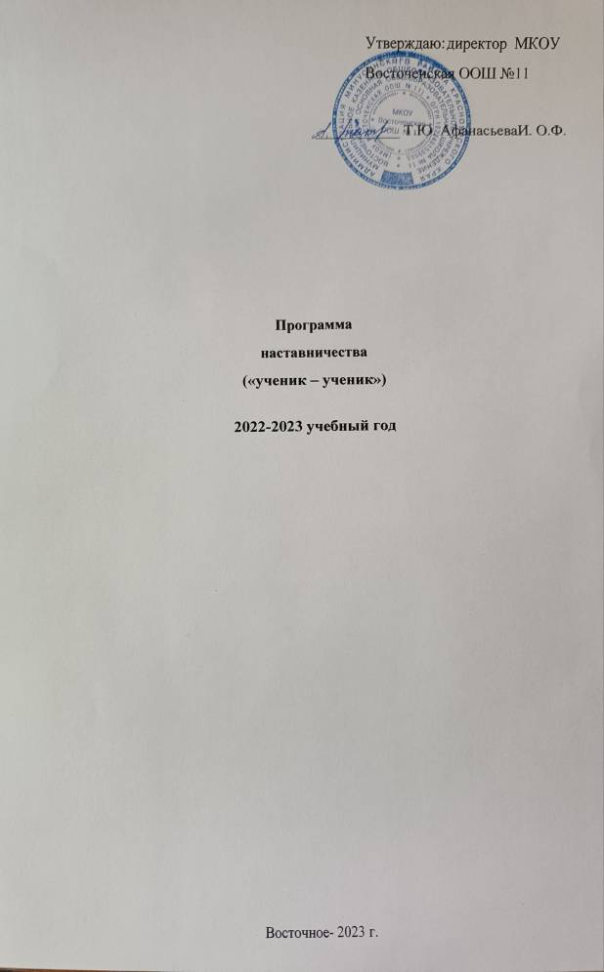

# Пояснительная записка

Наставничество - это длительный, трудоемкий и психологически сложный учебно- воспитательный процесс, способствующий успешной адаптации учащихся, качественному освоению учебной программы, профессиональному самоопределению, формированию личности будущего специалиста, профессионала, человека, и требующий огромной выдержки, опыта и, главное, желания заниматься данным видом учебно-воспитательной деятельности.

Так кто такой наставник? Сама тема наставничества не нова. Старшее поколение без особых проблем вспомнит взаимоотношение между старшими и младшими школьниками- пионерами, профессиональную подготовку молодежи на предприятиях. Наставник в

представлениях прошлого — это воспитатель, специалист, учитель.

Наставник — это не учитель, не родитель, не психолог, это любой значимый человек, на опыт которого ребенок может и хочет опираться. Различные методы работы наставника имеют широкое распространение как в зарубежной практике, так и в Российской Федерации и считаются эффективной кадровой технологией, позволяющей в кратчайшие сроки обеспечить передачу знаний и навыков от опытного сотрудника к менее опытному, в нашем случае – к школьникам, т.е. наставниками и наставляемыми являются сами учащиеся.

# Программа «ученик - ученик» определяет цели, задачи, порядок внедрения методологии для таких форм воздействия, как: «Успевающий - неуспевающий»,

**«Лидер - пассивный», «Равный - равному», «Адаптированный - неадаптированный».**

Основные термины и понятия, применяемые в Программе:

**Целевая модель наставничества** – система условий, ресурсов и процессов, необходимых для реализации системы наставничества в образовательной организации.

**Наставничество** – универсальная технология передачи опыта, знаний, формирования навыков, компетенций, метакомпетенций и ценностей через неформальное

взаимополезное общение, основанное на доверии и партнерстве.

**Форма наставничества** – способ реализации системы наставничества через организацию работы наставнической пары или группы, участники которой находятся в заданной ролевой ситуации, определяемой потребностями наставляемых, конкретными целями и задачами наставнической пары или группы.

**Наставляемый** – участник наставнической пары или группы, который через взаимодействие с наставником и при его помощи и поддержке решает конкретные личные и профессиональные задачи, приобретает новый опыт и развивает новые навыки и компетенции. Наставляемым может стать любой обучающийся по общеобразовательным, дополнительным общеобразовательным программам, а также молодой специалист и

любой педагог, изъявивший желание.

**Наставник** – участник программы наставничества, имеющий успешный опыт в достижении личностного и профессионального результата, обладающий опытом и навыками, необходимыми для повышения уровня компетенций и самореализации наставляемого. Наставниками могут быть обучающиеся образовательной организации, выпускники, представители родительского сообщества, педагоги и специалисты образовательной организации или иных предприятий и организаций любых форм собственности, изъявивших готовность принять участие в реализации Целевой модели наставничества в части профессионального самоопределения обучающихся.

**Куратор** – специалист ОО, который осуществляет

организационное, аналитическое, информационное сопровождение реализации системы наставничества.

**Метакомпетенции** – "гибкие" навыки, позволяющие формировать новые знания и компетенции. Например, способность к самообразованию и саморазвитию,

коммуникативные навыки, эмоциональный интеллект, критическое мышление и др.

**Дорожная карта** – универсальный наглядный пошаговый инструмент планирования по развитию проекта/организации/стратегии и т.д. с обозначением основных этапов, сроков, мероприятий по достижению ключевых показателей в краткосрочной или долгосрочной перспективе.

**Медиаплан** – инструмент для организации системного и последовательного информационного сопровождения события через размещение контента на определенных информационных ресурсах. Контент – информационное наполнение медиаресурса.

Формы контента: пресс-релиз (за 3-5 дней до события), пост-релиз (в течение 1 дня после организации события), дайджест, альбом фотографий, плейлист (тематическая

музыкальная подборка), образовательные лонгриды (посты/статьи более 2000 знаков) и др.

# Цель и задачи Программы «Ученик - ученик»

**Цель:** разносторонняя поддержка обучающихся, достигших 10 летнего возраста, включая обучающихся с ОВЗ/инвалидов, либо временная помощь в адаптации к новым условиям обучения.

# Задачи:

1. Оказать помощь в реализации лидерского потенциала;
2. Способствовать улучшению образовательных, творческих или спортивных результатов;
3. Развивать гибкие навыки и метакомпетенции;
4. Оказать помощь в адаптации к новым условиям среды.

# 3. Планируемые результаты:

1. Высокий уровень включения наставляемых в социальные, культурные и образовательные процессы;
2. Повышение успеваемости в школе;
3. Улучшение психоэмоционального фона внутри группы, класса, школы в целом;
4. Количественный и качественный рост успешно реализованных творческих и образовательных проектов;
5. Снижение числа обучающихся, состоящих на различных видах учета;
6. Реализация лидерского потенциала;
7. Эффективная поддержка по самоопределению и профессиональной ориентации наставляемых;
8. Подготовка обучающегося к самостоятельной, осознанной и социально продуктивной деятельности в современном мире.

# Показатели эффективности реализации Программы

В части оценки наставнической Программы в образовательной организации подобными критериями могут быть:

* + Соответствие условий организации наставнической деятельности требованиям модели и программ, по которым она осуществляется;
  + Оценка соответствия организации наставнической деятельности принципам, заложенным в модели и программах;
  + Соответствие наставнической деятельности современным подходам и технологиям;
  + Наличие соответствующего психологического климата в образовательной

организации, на базе которой организован процесс наставнической деятельности;

* + Логичность деятельности наставника, понимание им ситуации наставляемого и правильность выбора основного направления взаимодействия;
  + Положительная динамика в поступлении запросов участников на продолжение работы.

*В части определения эффективности всех участников наставнической деятельности в образовательной организации:*

* + Степень удовлетворенности всех участников наставнической деятельности;
  + Уровень удовлетворенности партнеров от взаимодействия в наставнической

*Относительно изменений в личности наставляемого-участника программы наставничества в образовательной организации критериями динамики развития наставляемых могут выступать:*

* + Улучшение и позитивная динамика образовательных результатов, изменение ценностных ориентаций участников в сторону социально-значимых;
  + Нормализация уровня тревожности;
  + Оптимизация процессов общения, снижение уровня агрессивности;
  + Повышение уровня самооценки наставляемого;
  + Активность и заинтересованность наставляемых в участии в мероприятиях, связанных с наставнической деятельностью;
  + Степень применения наставляемыми полученных от наставника знаний, умений и опыта в профессиональной деятельности.

1. **Сроки и этапы реализация Программы**
   1. I этап: запуск программы, сентябрь 2022 года;

II этап: практическая реализация программы – октябрь 2022года – май 2023 года; III этап: завершение программы – май 2023 года.

* 1. Реализуется Программа «Ученик - ученик» через организацию работы в

наставнических парах или группах по форме: "ученик – ученик". Организация работы по данной форме в каждой наставнической паре или группе предполагает решение индивидуальных, конкретных задач и потребностей наставляемого, исходя из ресурсов наставника, определенных в ходе предварительного анализа. А также, исходя из запросов наставляемых.

# Участники Программы

* 1. Наставник:
     + активный ученик, член детского школьного объединения, волонтерского отряда, обладающий лидерскими и организаторскими качествами, нетривиальностью мышления;
     + ученик, демонстрирующий высокие образовательные результаты;
     + победитель школьных и региональных олимпиад и соревнований;

|  |  |  |
| --- | --- | --- |
| **Этапы** | **Мероприятия** | **Результат** |
| Подготовка  условий для  запуска программы наставничества | Создание благоприятных  условий для запуска Программы;  Сбор предварительных запросов от потенциальных наставляемых;  Работа по формированию базы наставников;  Информирование и определение форм наставничества. | Дорожная карта  Реализации ЦМН Пакет документов |
| Формирование  базы наставников | Данная работа включает в себя действия  по формированию базы наставников из числа: | Формирование базы  наставников, которые |
|  | обучающихся, мотивированных помочь сверстникам в образовательных, спортивных, творческих и  адаптационных вопросах;  желающих реализовать свои способности и приобрести новые навыки; | потенциально могут участвовать как в текущей Программе наставничества, так и в будущем. |
|  | активных участников детского и волонтерского движения в школе. |  |
| Формирование базы  наставляемых | Выявление конкретных проблем  обучающихся школы, которые можно решить с помощью Программы  наставничества;  Сбор и систематизация запросов от потенциальных наставляемых. | Сформированная  база  наставляемых с картой запросов. |
| Отбор и обучение  Наставников | Выявление от потенциальных  наставников для конкретной программы;  Обучение наставников для работы с наставляемыми;  Заполнение анкет потенциальными наставниками;  Собеседование с наставниками. | Программа  обучения |
| Формирование  наставнических пар/групп | Провести общую встречу наставников и  наставляемых в любом формате;  Зафиксировать сложившиеся  пары/группы в базе куратора программы  Оформление Согласий и Соглашений; | Сформированные  наставнические пары/группы  Оформлена соответствующая документация |
|  | Составление индивидуального плана  работы наставнических пар/групп |  |
| Организация  хода  наставнической | Закрепление гармоничных и  продуктивных отношений в наставнической паре/группе так, чтобы они были максимально | Мониторинг:  Сбор обратной связи от |
| программы | комфортными, стабильными | наставляемых – для мониторинга |

|  |  |  |
| --- | --- | --- |
|  | и результативными для обеих сторон;  Работа в каждой паре/группе включает:   * встречу-знакомство, * пробную рабочую встречу, * встречу-планирование, * комплекс последовательных встреч, * итоговую встречу. | динамики влияния  программы на наставляемых; |
| Сбор обратной связи от наставников, наставляемых и |
| кураторов – для мониторинга эффективности реализации программы. |
| Завершение  программы наставничества | Подведение итогов работы каждой  пары/группы;  Подведение итогов программы школы; | Собраны лучшие  наставнические практики. |
|  | Публичное подведение итогов и популяризация практик. | Поощрение наставников. |

* + - лидер класса или параллели, принимающий активное участие в жизни школы.
    - возможный участник всероссийских детско - юношеских организаций и объединений.

# Наставляемый:

*Пассивный:*

* + - социально или ценностно-дезориентированный обучающийся более низкой по отношению к наставнику ступени;
    - демонстрирующий неудовлетворительные образовательные результаты или проблемы с поведением;
    - учащийся, не принимающий участие в жизни школы, отстраненный от коллектива.

*Активный:* обучающийся с особыми образовательными потребностями, нуждающийся в профессиональной поддержке или ресурсах для обмена мнениями и реализации собственных проектов.

# Права и обязанности наставника

*Наставник обязан:*

* + - разрабатывать индивидуальный план– комплекс мероприятий в рамках организации работы наставнической пары/группы;
    - участвовать в реализации Дорожной карты в рамках компетенции;
    - регулярно посещать образовательные события, организованные в рамках обучения наставников;
    - оказывать всестороннюю помощь и поддержку наставляемому;
    - предоставлять результаты наставнической работы по запросу куратора;
    - способствовать развитию информационного освещения реализации системы наставничества в образовательной организации;
    - внимательно и уважительно относиться к наставляемому.

*Наставник имеет право:*

* + - способствовать своевременному и качественному выполнению поставленных задач наставляемым;
    - совместно с куратором определять формы работы с наставляемым;
    - принимать участие в обсуждениях и мероприятиях, направленных на развитие системы наставничества в образовательной организации;
    - вносить предложения куратору и руководителю образовательной организации по внесению изменений в Дорожную карту;
    - привлекать других специалистов для расширения компетенций наставляемого.

*Права и обязанности наставляемого*

Наставляемый обязан:

* + - регулярно посещать встречи, образовательные события в соответствии с индивидуальным планом;
    - выполнять своевременно и качественно задачи, поставленные наставником;
    - внимательно и уважительно относиться к наставнику и другим участникам наставнической группы.

*Наставляемый имеет право:*

* + - вносить предложения в индивидуальный план обучения в рамках организации работы наставнической пары/группы;
    - принимать участие в обсуждениях и мероприятиях, направленных на развитие системы наставничества в образовательной организации;
    - в индивидуальном порядке обращаться к наставнику за советом, помощью по волнующим вопросам;
    - при невозможности установления личного контакта с наставником выходить с ходатайством к руководителю образовательной организации о замене наставника.

# 1. Механизм управления Программой «Ученик - ученик»

Реализация программы проводится последовательно, для максимальной эффективности – по двум контурам, обеспечивающим внешнюю и внутреннюю поддержку всех процессов.

*Работа с внешней средой – это деятельность, направленная на обеспечение поддержки программы:*

* информационное освещение (начальный этап – привлечение участников программы, промежуточные опорные точки – информирование партнеров о ходе программы, финальный этап – отчет о результатах и тиражирование успехов);
* взаимодействие с потенциальными наставниками и наставляемыми;
* проведение отбора и обучения наставников, оценки результатов наставничества.

*Работа с внутренней средой – вся деятельность, направленная на поддержание программы внутри организации:*

*- ф*ормирование пар/групп, пополнения базы наставников и наставляемых, сбора данных о наставляемых и обратной связи о ходе программы, взаимодействие с педагогами;

- взаимодействие со всеми участниками и организаторами программы для частичной оценки ее результатов и их представления на итоговом мероприятии.

# 1. Мониторинг Программы

Мониторинг процесса реализации Программы понимается как система сбора, обработки, хранения и использования информации. Организация систематического мониторинга Программы дает возможность четко представлять, как происходит процесс реализации Программы, какие происходят изменения во взаимодействиях наставника с наставляемым (группой наставляемых), а также какова динамика развития наставляемых и удовлетворенности наставника своей деятельностью.

Для мониторинга используются **Материалы для проведения мониторинга и оценки эффективности программы наставничества.**

1. **План работы** (корректируется ежегодно).

|  |  |  |  |
| --- | --- | --- | --- |
| № | **Наименование мероприятий** | **Сроки** | **Ответственные** |
| 1. | Анализ потребностей в развитии наставников  (разработка анкеты, анкетирование, обработка результатов/ устный опрос и др.) | До октября 2020 | Куратор |
| 1. | Организация и проведение вводного совещания с  наставниками | По мере  необходимости | Куратор |
| 1. | Встречи с наставниками, обучение | По мере набора  наставников | Куратор |
| 1. | Формирование наставнических пар/групп | По мере  поступления запросов | Куратор |
| 1. | Анкетирование, анализ полученных анкет | В течение  реализации Программы | Куратор |
| 1. | Организация и проведение встреч:   * встреча-знакомство; * пробная встреча; * встреча планирование; * совместная работа наставника и наставляемого в соответствии с разработанным индивидуальным   планом;   * итоговая встреча | В процессе  реализации Программы | Куратор |
| 1. | Привлечение наставников и наставляемых к участию  во всероссийском проекте «День добрых дел» | Сентябрь  Декабрь | Куратор,  наставники |
| 1. | Реализация индивидуальных планов наставников и  наставляемых | В течение года | Наставники |
| 1. | Подготовка наставляемых к мероприятиям, конкурсам, олимпиадам | В течение года | Наставники |
| 1. | Встречи по интересам с лидером-наставником | В течение года | Куратор,  наставники |
| 1. | Образовательные практики "Дети-детям" | В течение года | Наставники |
| 1. | Викторины | Ноябрь  Март | Куратор |
| 1. | Привлечение наставляемых к участию в реализации проекта «Новый год к нам мчится» | Ноябрь  Декабрь | Наставники |
| 1. | Привлечение наставляемых к волонтерской и  социально значимой деятельности | В течение года | Наставники |
| 1. | Привлечение наставников и наставляемых к участию в  Районном конкурсе видеороликов "#нам_не_все_равно" | Ноябрь  Декабрь | Куратор |
| 1. | Привлечение наставников и наставляемых к участию в  благотворительной акции для нуждающихся семей  «Чудеса на Рождество» | Январь | Куратор,  наставники |
| 1. | Интерактивная игра «Умей сказать – НЕТ!» | Январь  Февраль | Наставники |
| 1. | Классные часы: «День полного освобождения  Ленинграда от фашистской блокады Ленинграда», « День единых действий День космонавтики» | Январь | Куратор,  наставники |
| 1. | Проведение мероприятий, направленных на  профессиональное самоопределение | В течение года | Наставники |
| 1. | Участие в школьных, районных, областных конкурсах,  акциях. | В течение года | Наставники |
| 1. | Помощь в обучении, социализации, адаптации | В течение года | Наставники |
| 1. | Участие в социально-значимых проектах | В течение года | Куратор,  наставники |
| 1. | Освещение проводимых мероприятий на сайте школы,  в средствах массовой информации, ВК группа Наставничество МБОУ АСШ №2 | В течение года | Ответственный за  организацию информационной работы через разработку медиаплана |
| 1. | Подведение итога работы пар/групп за учебный год | Май | Куратор,  наставники |